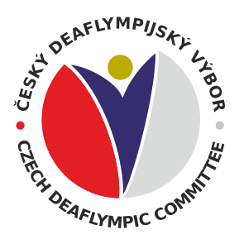
Český deaflympijský výbor, z.s.
přestupní karta

Jméno:………………………… Příjmení:……………………………….

Rodné číslo:………………………/………………………

Ulice/Čp:……………………………………………………………………

Obec:……………………………. PSČ:…………………………………..

Mobil: …………………………... E mail:…………………………………

Plný název mateřské TJ/SK:………………………………………………..

Datum, funkce a podpis 1. …………………………………………..

2 oprávněných zástupců
mateřské (-ho) TJ/SK: 2. …………………………………………..
Razítko mateřské(-ho) TJ/SK:

Plný název TJ/SK, kam přestupuji:…………………………………………

Datum, funkce a podpis 1. …………………………………………..

2 oprávněných zástupců
nové (-ho) TJ/SK: 2. …………………………………………..
Razítko nové (-ho) TJ/SK:

Svým podpisem dávám souhlas, aby ČDV, z.s. a TJ/SK zpracovával a evidoval mé osobní údaje, poskytnuté mu v souvislosti s mým členstvím a činností v něm. Souhlas se výslovně vztahuje i na mé rodné číslo, které je použito jako identifikační údaj v databázi členů ČDV. Souhlasím i s tím, že ČDV je oprávněn poskytnout uvedené osobní údaje, včetně RČ, ČUS k vedení evidence členské základny v ČUS, dle směrnic ČUS, k identifikaci mé osoby pro účel sjednání pojištění pro sportovní akce v rámci ČDV, případně dalším osobám, je-i to nezbytné pro zabezpečení mých členských práv v rámci ČDV. ČDV a TJ/SK neposkytne RČ dalším osobám, brání úniku osobních dat. Mé osobní údaje, včetně RČ je ČDV a TJ/SK oprávněn zpracovávat a evidovat i po ukončení mého členství v ČDV a TJ/SK. Dále potvrzuji, že beru na vědomí ustanovení "Směrnice pro kontrolu a postih dopingu ve sportu" (dostupné např. na webu ČDV), a zavazuji se k jejich dodržování. Prohlašuji, že jsem byl/a řádně informován/a o všech skutečnostech dle ustanovení §11 zákona č.101/2000Sb., v platném znění.

Datum a podpis sportovce*: …………………………………………………
*Podpis zákonného zástupce (pokud je sportovec mladší 15let)

